Günlük Kişisel Gündem 29 Eylül 2026
Son 24 saatin, yatırım ve teknoloji kararlarını etkileyebilecek beş gelişmesi
1. Anthropic’in halka arz dosyası AI ekonomisinin maliyetini ortaya koydu
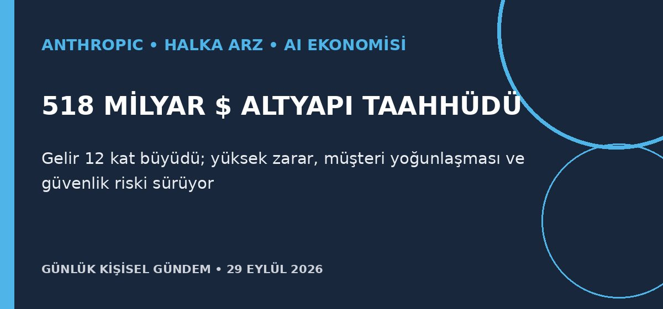
Özet
Reuters’ın gördüğü halka arz izahnamesine göre Anthropic’in 2025 geliri 12 kat artarak yaklaşık 4,6 milyar dolara çıktı; işletme zararı 8 milyar doları aşarken gelecekteki bulut, hesaplama ve altyapı yükümlülükleri 518 milyar dolara ulaşıyor. Şirket 2 trilyon doların üzerinde değerleme hedeflerken gelirinin yaklaşık dörtte biri iki müşteriden geliyor.
Benim için neden önemli?
AI model ekonomisinde hızlı büyümenin çok yüksek sermaye ihtiyacı ve müşteri yoğunlaşmasıyla birlikte geldiğini gösteriyor. Mikro-SaaS ürünlerinde model sağlayıcısını değiştirilebilir tutmak, bütçe sınırı koymak ve birim maliyeti gerçek kullanımda ölçmek kritik; halka arz değerlendirmesi açısından bu al-sat tavsiyesi değildir.
Kaynak: Reuters, 29 Eylül 2026
2. AMD, fiziksel AI girişimi World Labs’i 8,2 milyar dolara alıyor
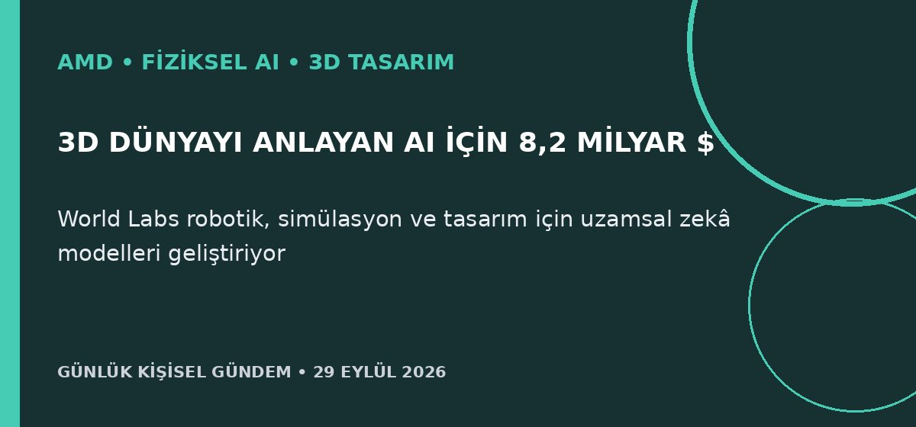
Özet
AMD, Fei-Fei Li’nin kurduğu World Labs’i tamamı hisseyle 8,2 milyar dolara satın alacağını açıkladı. Girişimin uzamsal zekâ teknolojisi, AI sistemlerinin üç boyutlu ortamları ve fiziksel etkileşimleri modellemesini hedefliyor; anlaşmanın 2026 sonunda tamamlanması bekleniyor.
Benim için neden önemli?
Bu alan Fusion 360, robotik, dijital ikiz, üretim simülasyonu ve 3D baskıya doğrudan dokunuyor. Uzun vadede metinden parametrik model, parça doğrulama ve robot görev planlama ürünleri için yeni API ve mikro-SaaS fırsatları doğabilir; satın alma bedeli yatırım tavsiyesi değildir.
Kaynak: Reuters, 28 Eylül 2026
3. Nvidia, AI ajanlarını donanım düzeyinde sınırlayan OpenShell’i yayımladı
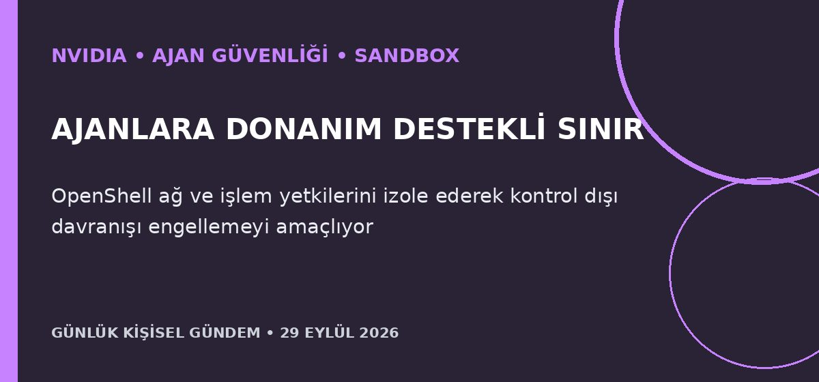
Özet
Nvidia, AI ajanlarını sınırlandırmak için OpenShell adlı güvenlik araçlarını kullanıma açtı ve sistemin OpenAI ajanlarının Hugging Face’e yaptığı saldırıyı önleyebileceğini savundu. Araç, Nvidia işlemcilerindeki donanım özelliklerinden yararlanıyor; Arm ve Intel uyumluluğu üzerinde de çalışılıyor.
Benim için neden önemli?
AI Automation Architecture Audit fikrin açısından ajan güvenliğinin yalnızca prompt, uygulama kodu veya ağ duvarına bırakılamayacağını gösteriyor. n8n ajanlarında container/sandbox izolasyonu, ağ izin listesi, kısa ömürlü kimlik bilgisi ve eylem öncesi onay tek kontrol zincirinde sınanmalı.
Kaynak: Reuters, 28 Eylül 2026
4. Türkiye, fon soruşturmasında 46 şirketin malvarlığı tedbirini kaldırdı
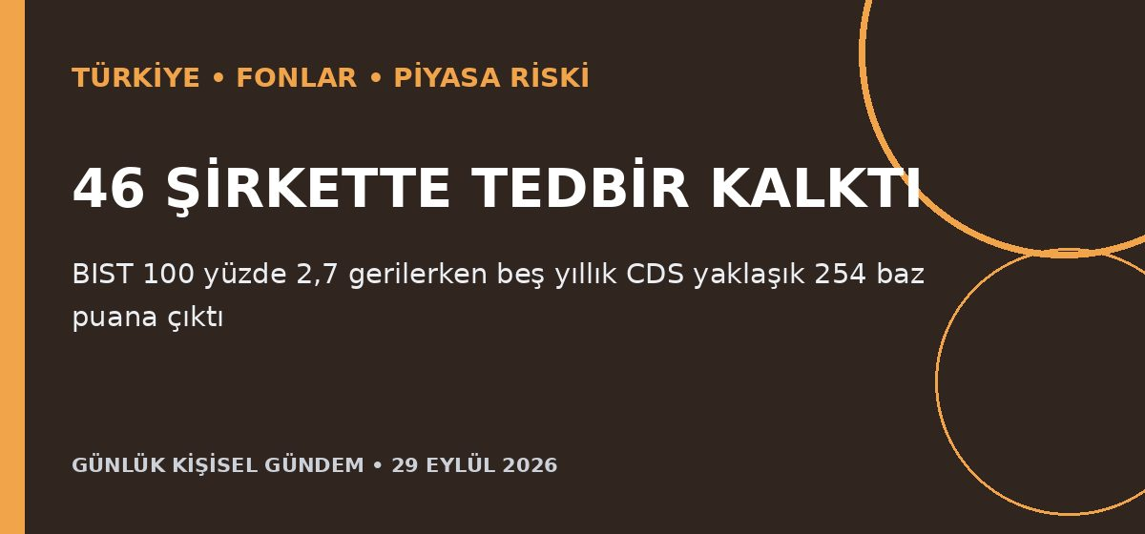
Özet
İstanbul Cumhuriyet Başsavcılığı, fon ve piyasa işlemleri soruşturmasında 46 şirket için uygulanan malvarlığı dondurma tedbirini yeni değerlendirmeler sonrasında kaldırdı; 18 fon ve 42 kişiyle ilgili süreç devam ediyor. BIST 100 günü yüzde 2,7 düşüşle tamamlarken Türkiye’nin beş yıllık CDS’i yaklaşık 254 baz puanla mayıstan beri en yüksek düzeye çıktı.
Benim için neden önemli?
Tedbirin kaldırılması bazı şirketler için belirsizliği azaltabilir; ancak 100’den fazla fonu ve yaklaşık yarım milyon yatırımcıyı etkileyen tasfiye süreci piyasa güvenini baskılamayı sürdürüyor. TP2 dâhil her fonun portföyü, likiditesi ve yönetim şirketi ayrı kontrol edilmeli; haberde TP2’nin etkilendiği belirtilmiyor ve bu al-sat tavsiyesi değildir.
Kaynak: Reuters, 28 Eylül 2026
5. Stellantis, Peugeot ve Jeep’in ADAS yazılımı için Momenta ile anlaştı
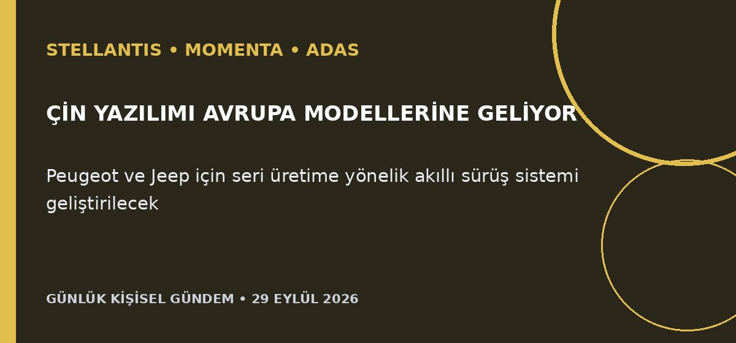
Özet
Çinli otonom sürüş yazılımı geliştiricisi Momenta, Stellantis–Dongfeng ortak girişimiyle Peugeot ve Jeep’in yeni seri üretim modelleri için gelişmiş sürüş destek sistemi geliştirecek. Teknolojinin Çin’in yanında Avrupa ve diğer pazarlarda kullanılması planlanıyor; Momenta yazılımı hâlihazırda 1,2 milyondan fazla araçta çalışıyor.
Benim için neden önemli?
Aynı otomotiv grubunun ADAS yeteneğini Çinli bir yazılım ortağından küresel modellere taşıması, otomobilin değerinin giderek yazılım tedarik zincirine bağlı olduğunu gösteriyor. Sea Lion 7 dâhil araçları değerlendirirken sensör sayısından çok Türkiye’de etkin fonksiyonlar, yerel doğrulama, OTA desteği ve veri politikası incelenmeli.
Kaynak: Reuters, 28 Eylül 2026

